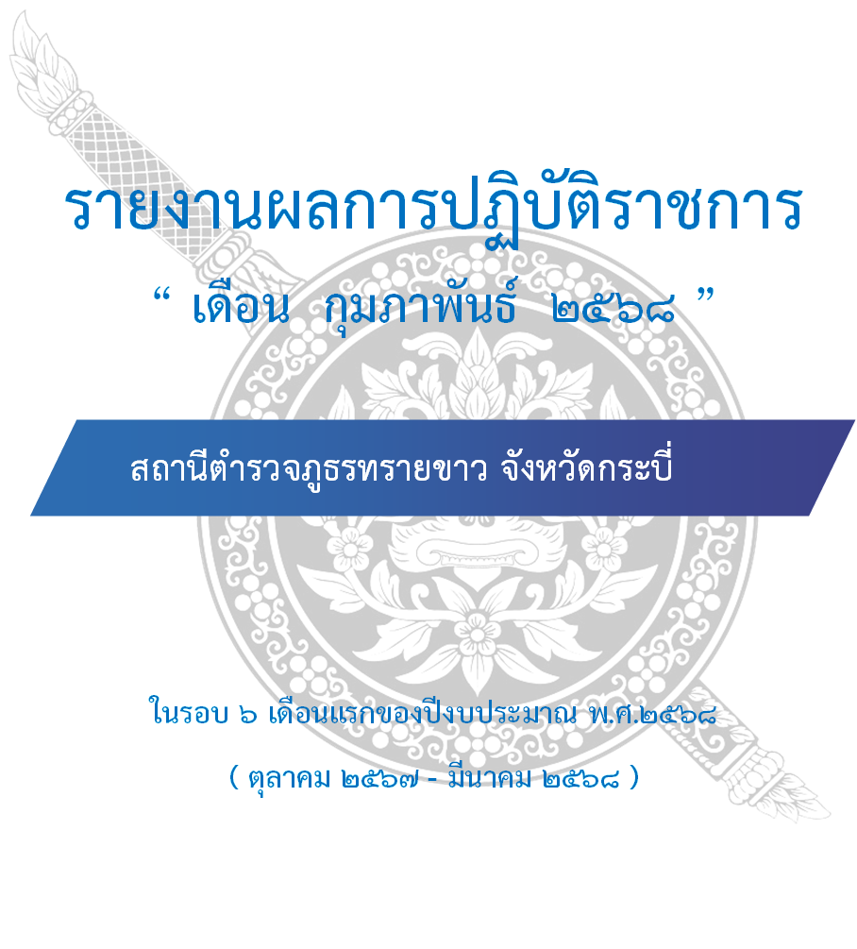

รายงานผลการปฏิบัติราชการสถานีตำรวจภูธรทรายขาว
เดือน กุมภาพันธ์ 2568

โครงการ/กิจกรรม | ผลการดำเนินการ | ภาพกิจกรรม | ผู้ที่ รับผิดชอบ
กิจกรรม :  ปล่อยแถวเคารพธงชาติ | วันที่ 4 ก.พ. 2568  พ.ต.อ.ปวริศ แพงปัสสา ผกก.สภ.ทรายขาว เรียกแถวข้าราชการตำรวจ สภ.ทรายขาว เคารพธงชาติ ณ ลานหน้าที่ทำการ สภ.ทรายขาว | 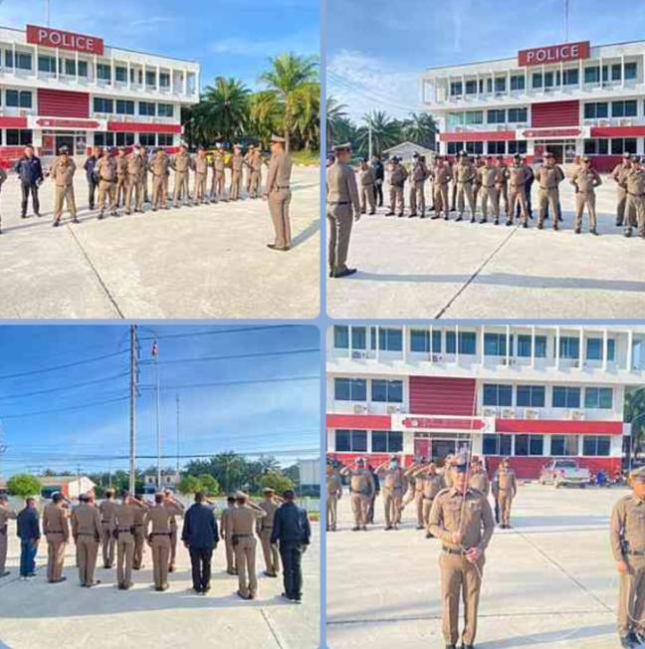 | งานธุรการ
กิจกรรม :  ตรวจสถานบริการในพื้นที่รับผิดชอบ | วันที่ 13 ก.พ. 2568  ภายใต้การอำนวยการของ พ.ต.อ.ปวริศ แพงปัสสา ผกก.สภ.ทรายขาว ,พ.ต.ท.ทวีศักดิ์ ยองเข รอง ผกก.ป.สภ.ทรายขาว สั่งการให้ พ.ต.ท.วิโรจน์ โรจน์พัฒนสุข สวป.สภ.ทรายขาว พร้อมด้วย ร้อยเวร 20 , สายตรวจรถยนต์ , สายตรวจตำบลคลองพน , ผ่ายปกครอง ตรวจสถานบริการในพื้นที่รับผิดชอบ ตรวจค้นอาวุธ ยาเสพติด ไม่พบสิ่งผิดกฎหมาย แต่อย่างใด | 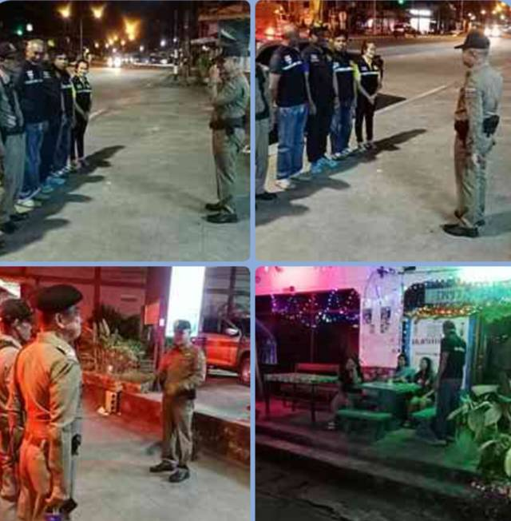 | งานป้องกันปราบปราม

รายงานผลการปฏิบัติราชการสถานีตำรวจภูธรทรายขาว
เดือน กุมภาพันธ์ 2568

โครงการ/กิจกรรม | ผลการดำเนินการ | ภาพกิจกรรม | ผู้ที่ รับผิดชอบ
กิจกรรม :  ปราบปรามยาเสพติด อบายมุข | วันที่ 19 ก.พ. 2568  ภายใต้การอำนวยการของ พ.ต.อ.ปวริศ แพงปัสสา ผกก.สภ.ทรายขาว , พ.ต.ท.โชคดี มาบางยาง รอง ผกก.สส.สภ.ทรายขาว ได้สั่งการให้ พ.ต.ท.อธิศ สงสังข์ สว.สส.สภ.ทรายขาว พร้อมดัวยชุดสืบสวน สภ.ทรายขาว ได้ร่วมกันจับกุม นายอดิเรก ........ โดยกล่าวหาว่า ร่วมกันลักทรัพย์ที่เป็นของผู้มีอาชีพกสิกรรมบรรดาที่เป็นผลิตภัณฑ์ พืชพันธ์ สัตว์ หรือเครื่องมืออันมีไว้สำหรับประกอบกสิกรรมฯ | 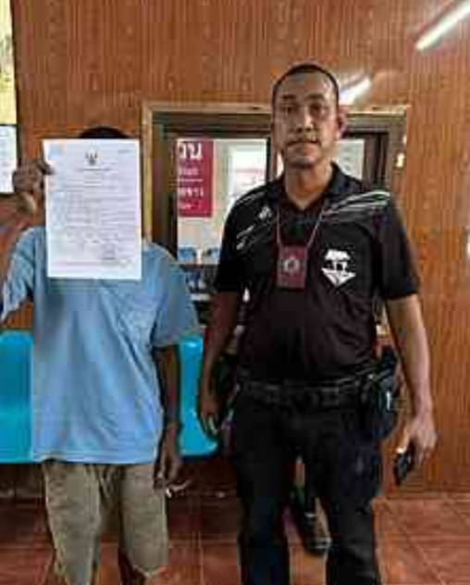 | งานสืบสวน
กิจกรรม :  ออกตรวจพื้นที่รับผิดชอบ | วันที่ 23 ก.พ. 2568  ภายใต้อำนวยการของ พ.ต.อ.ปวริศ แพงปัสสา ผกก.สภ.ทรายขาว , พ.ต.ท.ทวีศักดิ์ ยองเข รอง ผกก.ป.สภ.ทรายขาว , พ.ต.ท.วิโรจน์ โรจน์พัฒนสุข สวป.สภ.ทรายขาว ได้สั่งการให้ ร.ต.อ.ประคอง บริโท รอง สว.(ป.) สภ.ทรายขาว ปฏิบัติหน้าที่ ร้อยเวร 20 พร้อมด้วย สายตรวจรถยนต์ ได้ออกตรวจพื้นที่รับผิดชอบ ตรวจธนาคาร,ร้านทอง, ร้านสะดวกซื้อ | 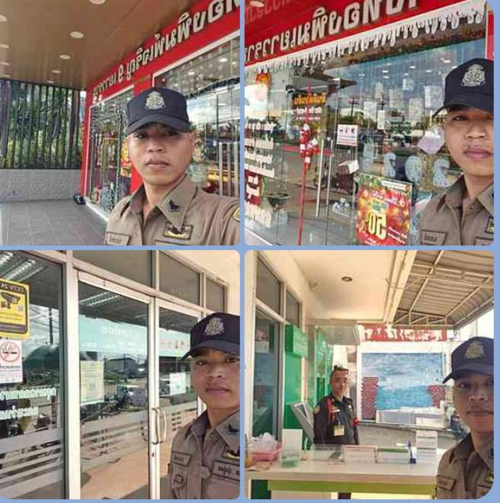 | งานป้องกันปราบปราม

รายงานผลการปฏิบัติราชการสถานีตำรวจภูธรทรายขาว
เดือน กุมภาพันธ์ 2568

โครงการ/กิจกรรม | ผลการดำเนินการ | ภาพกิจกรรม | ผู้ที่ รับผิดชอบ
กิจกรรม :  รับแจ้งเหตุ ออกตรวจพื้นที่ | วันที่ 14 ก.พ. 2568  ร.ต.อ.วิรัตน์ มาศโอสถ รอง สว.(สอบสวน) สภ.ทรายขาว ปฏิบัติหน้าที่เวรสอบสวน ได้รับแจ้งเหตุ จึงออกปฏิบัติหน้าที่ เมื่อถึงที่เกิดเหตุพบรถเสียหลักพลิกคว่ำหน้าร้านไพศาลก่อสร้าง มีผู้ได้รับบาดเจ็บ นำส่งโรงพยาบาล | 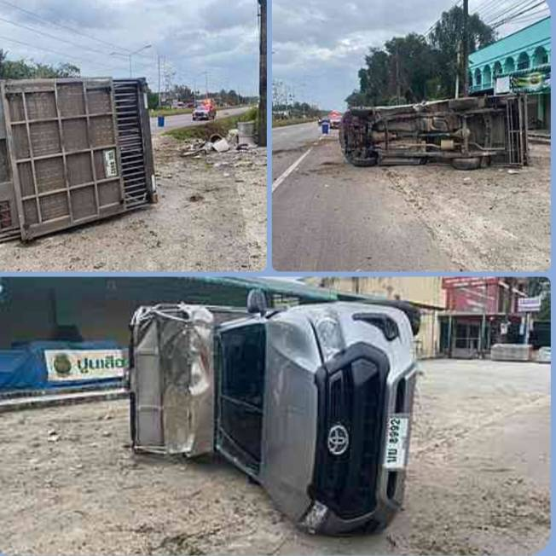 | งานสอบสวน
กิจกรรม :  ขวดขัน วินัยจราจร | วันที่ 26 ก.พ. 2568  ภายใต้การอำนวยการของ พ.ต.อ.ปวริศ แพงปัสสา ผกก.สภ.ทรายขาว สั่งการให้ พ.ต.ท.วิโรจน์ โรจน์พัฒนสุข สวป.สภ.ทรายขาว พร้อมด้วย สายตรวจจราจร รวม 5 นาย ตั้งจุดตรวจ กวดขันวินัยจราจร ณ หน้าโรงเรียนบ้านคลองแรด ต.คลองพน อ.คลองท่อม จ.กระบี่ | 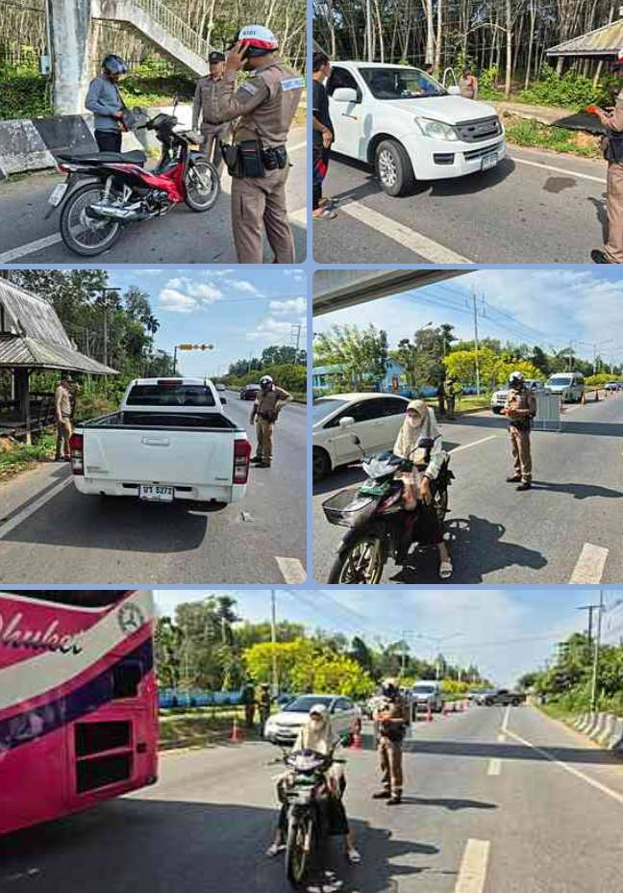 | งานจราจร

